**UNIVERSIDAD DE LAS FUERZAS ARMADAS   
“ESPE”**



** DEPARTAMENTO DE ELÉCTRICA ELECTRÓNICA Y TELECOMUNICACIONES**

**PROYECTO INTEGRADOR I**

**ESTUDIANTE:** Jose Chucuma

Carla Fuenmayor

Cristian Mosquera

Ronaldo Robalino

**DOCENTE:** Ing. Darwin Alulema

**NRC:** 3481

**PERÍODO:** OCTUBRE - FEBRERO  
 2018-2019

**SANGOLQUÍ – ECUADOR**

**ÍNDICE**

**Sistema domótico. Almacenamiento de datos de sensores y control de actuadores con Firebase.** 3

**1.** **PLANTEAMIENTO DEL PROBLEMA** 3

**2.** **Objetivos** 3

**2.1** **Objetivo General** 3

**2.2** **Objetivos Específicos** 3

**3.** **Estado del Arte** 3

**MIT App Inventor** 5

**LDR: Light Dependent Resistor** 5

**Sensor Magnético** 6

**Firebase** 6

**5.** **DIAGRAMA** 7

**6.** **LISTA DE COMPONENTES** 7

**7.** **EXPLICACIÓN DE HERRAMIENTAS** 7

**Sitio Web** 7

**Aplicación Móvil** 10

*Código Arduino* 11

**8.** **MANUAL DE USUARIO** 16

**9.** **APORTACIONES** 17

**10.** **CONCLUSIONES** 17

**11.** **RECOMENDACIONES** 18

**12.** **BIBLIOGRAFÍA** 18

**13.** **ANEXOS** 19

# **Sistema domótico. Almacenamiento de datos de sensores y control de actuadores con Firebase.**

## **PLANTEAMIENTO DEL PROBLEMA**

En la actualidad las personas se enfrentan al desafío de la velocidad, la comunicación y la tecnología, en el mundo actual se puede realizar cualquier actividad de forma eficiente mediante herramientas que nos facilitan cumplir con dichas acciones específicas, tareas tan simples como controlar el acceso en entornos al hogar, como la seguridad, el mantenimiento de dispositivos, entre otros pueden ser solucionadas con la automatización y la incorporación de herramientas, en base nuestro proyecto el cual nos puede proporcionar facilidad de información e intercomunicación entre la información proporcionada por los sensores.

Nuestro proyecto se enfoca facilitar en labores tan comunes como abrir o cerrar una ventana o una puerta; que con la implementación de la domótica en el hogar se disminuye el grado de dificultad para realizar estas tareas y la implementación de la base de datos obtener información sobres estas tareas.

## **Objetivos**

### **Objetivo General**

Complementar el proyecto de sistema domótico, mediante el almacenamiento de datos enviados desde sensores hacia Firebase, control de actuadores, con la elaboración de una aplicación móvil y sitio web, las cuales mantendrán una comunicación de forma independiente con Firebase.

### **Objetivos Específicos**

* Especificar el funcionamiento, las características y la implementación de una fotocelda y un sensor magnético para completar acciones en un domicilio.
* Detallar la creación de una página web en la cual nos brinde la comunicación entre Firebase.
* Generar la conexión entre datos de los actuadores y la aplicación móvil.

## **Estado del Arte**

Con la crecida competencia de la domótica en el mundo, ha obligado que los sistemas se vayan complementando con diferentes aplicaciones o extensiones para mejorar su operación y brindar al usuario un mejor desempeño, y entre estos aspectos está el envió de datos hacia un sin número de bases de datos y la implementación de nuevas tecnologías y servicios que nos brindan los sensores o actuadores.

Respecto a la segunda fase en nuestro proyecto se ha vinculado una comunicación de la base de datos FireBase hacia una aplicación móvil en la cual muestre los datos recolectados por cada sensor, a su vez un sitio web que actué similar a la App, pero que trabajen independientemente con la FireBase.

*Investigaciones Internacionales:*

La Universidad Carlos III de Madrid, despliegó el trabajo denominado “Solución domótica mediante el desarrollo de una aplicación en iOS y plan de empresa basada en Internet de las Cosas.”, en este trabajo emplea la base de datos Firebase, la mismo que consiste en montar un pequeño servidor que almacene los datos de usuario. [1]

*Investigaciones Nacionales:*

La Universidad Politécnica Salesiana, presento el estudio nominado “Implementación de analítica de datos sobre datos geoespaciales en una aplicación de micro-localización que sirve para generar un software de guía dentro de la Universidad Politécnica Salesiana Campus Sur”. Dicho trabajo expone una aplicación móvil donde se ingresará datos del usuario y mediante Bluetooth se escaneen beacons (balizas) cercanas a su ubicación, en la cual se mostrará diferentes actividades que se realizaran cerca de esa localización. Las coordenadas geográficas tomadas en los beacons se almacenarán en Firebase en donde se pobra verificar la ubicación del usuario. [2]

*Investigaciones Locales:*

La Universidad de las Fuerzas Armadas “ESPE”, concluyo con un trabajo de titulación nominado “Implementacion de un control domotico utilizando Raspberry Pi y una base de datos NoSQL”. En este trabajo permite el control automatizado del sistema de iluminación eléctrica de una viviendo mediante una interfaz web. Firebase ofrece el control de los datos para aplicaciones en fiempo real,que mediante un API se conectara con la Raspberry Pi. [3]

1. **Marco Teórico**

### **[https://image.jimcdn.com/app/cms/image/transf/dimension=80x10000:format=png/path/sa08e98521fc54688/image/ifb133684651143cb/version/1544310378/image.png](http://appinventor.mit.edu/explore/) MIT App Inventor**

Ilustración 1: App Inventor

App Inventor o MIT App Inventor, se ha convertido en la plataforma más importante para el desarrollo de aplicaciones móviles para Android para personas que comienzan en el mundo de programación. [4]

**¿Cómo funciona MIT App Inventor?**

Para crear una app cualquiera tenemos que acceder al sitio web oficial de App Inventor mediante una cuenta de Google.

Realizamos la dinámica siguiente:

1. Diseñamos la apariencia visual de nuestra app y le añadimos los "componentes" que usará en una pantalla denominada Vista de Diseño.
2. Mediante un editor de bloques definimos el comportamiento de nuestra app ante los posibles eventos que puedan ocurrir en la misma.
3. En cualquier momento podemos probar lo que vamos haciendo en nuestra app mediante un software acompañante, MIT AI2 Companion, que conectará nuestro dispositivo con la propia plataforma.
4. Al finalizar el desarrollo podremos publicarla en Internet, descargarnos el código, compartirla o lo que queramos.

**Características de MIT App Inventor**

* Es fácil, sencillo, potente e intuitivo. Cualquier persona con un mínimo de entrenamiento puede crear una app en cuestión de minutos.
* El código fuente es abierto. Cualquier persona lo puede descargar, modificar e incluso crear su propia versión de la herramienta lo que beneficia enormemente a la comunidad.
* Las aplicaciones desarrolladas pertenecen al creador. No hay que pagar ningún tipo de royaltie o licencia por crear con MIT App Inventor.
* Permite el desarrollo del Pensamiento Computacional.

### **SÃ­mbolo de la fotorresistencia, fotorresistor o LDR - ElectrÃ³nica UnicromLDR: Light Dependent Resistor**

Ilustración 2: LDR

El LDR (resistor dependiente de la luz) es una [resistencia](https://unicrom.com/resistor-resistencia/) que varía su valor dependiendo de la cantidad de [luz](https://unicrom.com/Tut_estruct_luz.asp) que la ilumina. Los valores de una **fotorresistencia** cuando está totalmente iluminada y cuando está totalmente a oscuras varía. [5]

Características:

* La variación de valor resistivo de un LDR tiene cierto retardo
* Puede medir ohmios a 1000 ohmios (1K) en iluminación total y puede ser de 50K.

### Resultado de imagen para sensor magnetico**Sensor Magnético**

Detecta los campos magnéticos que provocan los imanes o las corrientes eléctricas. El principal es el llamado interruptor Reed; consiste en un par de láminas metálicas de materiales ferromagnéticos metidas en el interior de una cápsula que se atraen en presencia de un campo magnético, cerrando el circuito. [6]

Ilustración 3: Sensor Magnético

### **Firebase**

Firebase es la nueva y mejorada plataforma de desarrollo móvil en la nube de Google. Se trata de una plataforma disponible para diferentes plataformas (Android, iOS, web), con lo que de esta forma presentan una alternativa seria a otras opciones para ahorro de tiempo en el desarrollo [7]

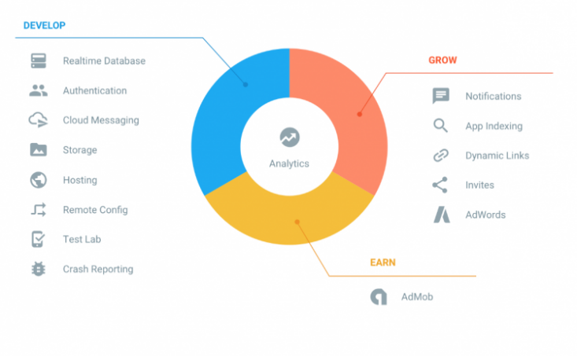

Ilustración 4: Firebase

Características:

* **Analíticas:** Provee una solución gratuita para tener todo tipo de medidas (hasta 500 tipos de eventos), para gestionarlo todo desde un único panel.
* **Desarrollo:** Permite construir mejores apps, permitiendo delegar determinadas operaciones en Firebase, para poder ahorrar tiempo. Entre sus características destacan *el almacenamiento, testeo, configuración remota, mensajería en la nube o autenticación, entre otras.*
* **Crecimiento:** Permite gestionar los usuarios de las aplicaciones, pudiendo además captar nuevos. Para ello dispondremos de funcionalidades como las de invitaciones, indexación o notificaciones.
* **Monetización:** Permite ganar dinero gracias a AdMob.

## **DIAGRAMA**

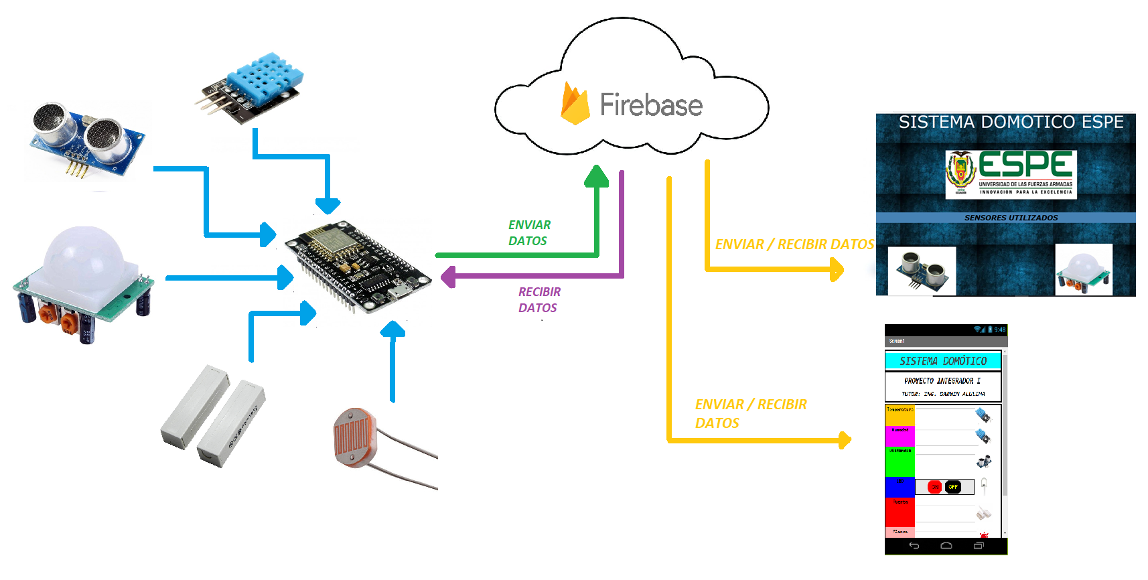

## **LISTA DE COMPONENTES**

* ESP-8266

Sensores:

* Temperatura (DHT 11)
* Proximidad (HC – SR04)
* Movimiento (PIR)
* LDR
* Magnético

Base de datos

* Firebase

## **EXPLICACIÓN DE HERRAMIENTAS**

### **Sitio Web**

***Node***

La aplicación Node nos permite instalar los complementos de Firebase para que corra correctamente, permite iniciar sesión del Firebase, inicializar Firebase en la carpeta del código, y para hostear la aplicación web en Firebase nos permite desplegar Firebase el cual ya nos genera el URL

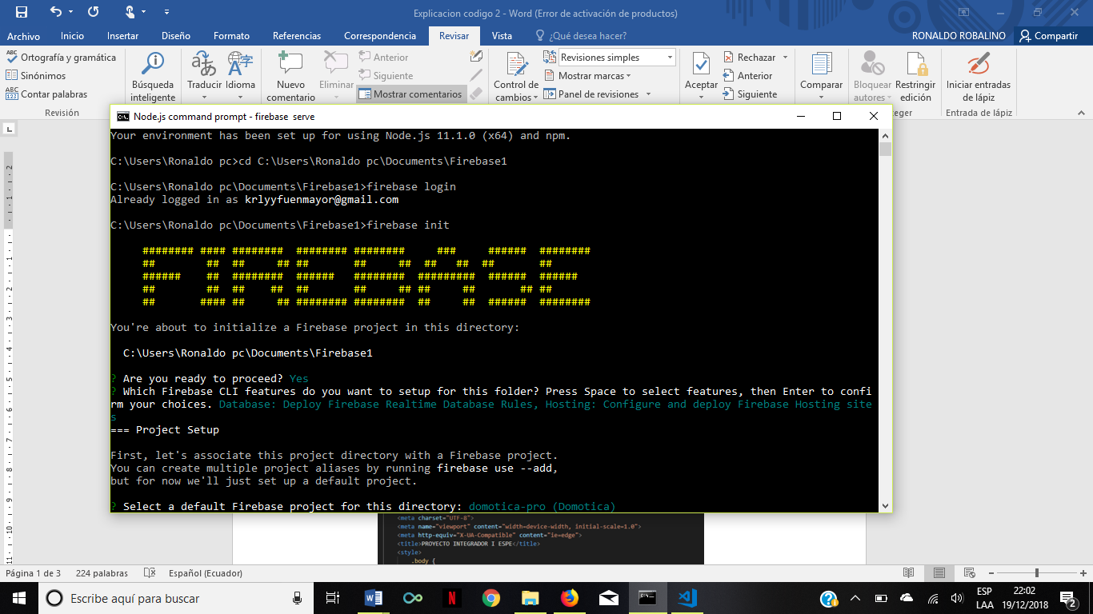

***Explicación del código***

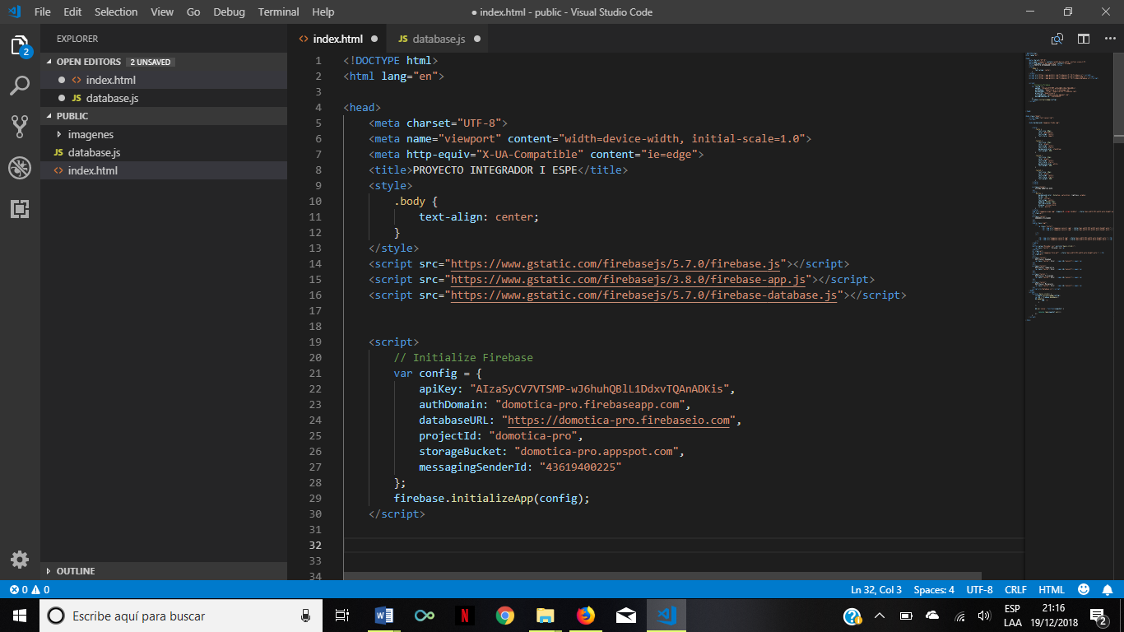

En la viñeta Head se inserta el tipo de codificación que es UTF-8 se establece el título de la página web el que aparece en la pestaña y el tipo de alineación de la página web que es centrada.

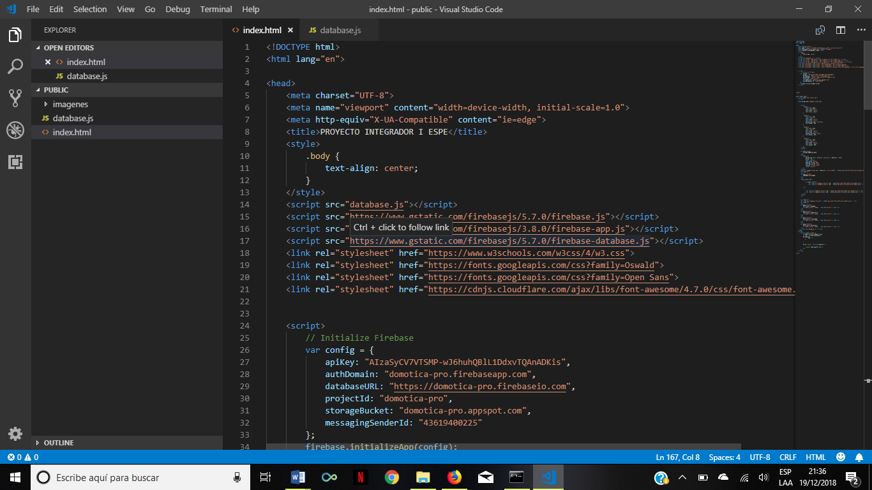

Se insertan los links source de Firebase para poder conectar la aplicación web con Firebase.

Y se insertan links de referencia tipo css basados en la página [www.w3schools.com](http://www.w3schools.com) ya vienen predefinidos y lo que estamos realizando es incluirlos sirven para dar mejor vista a la página.

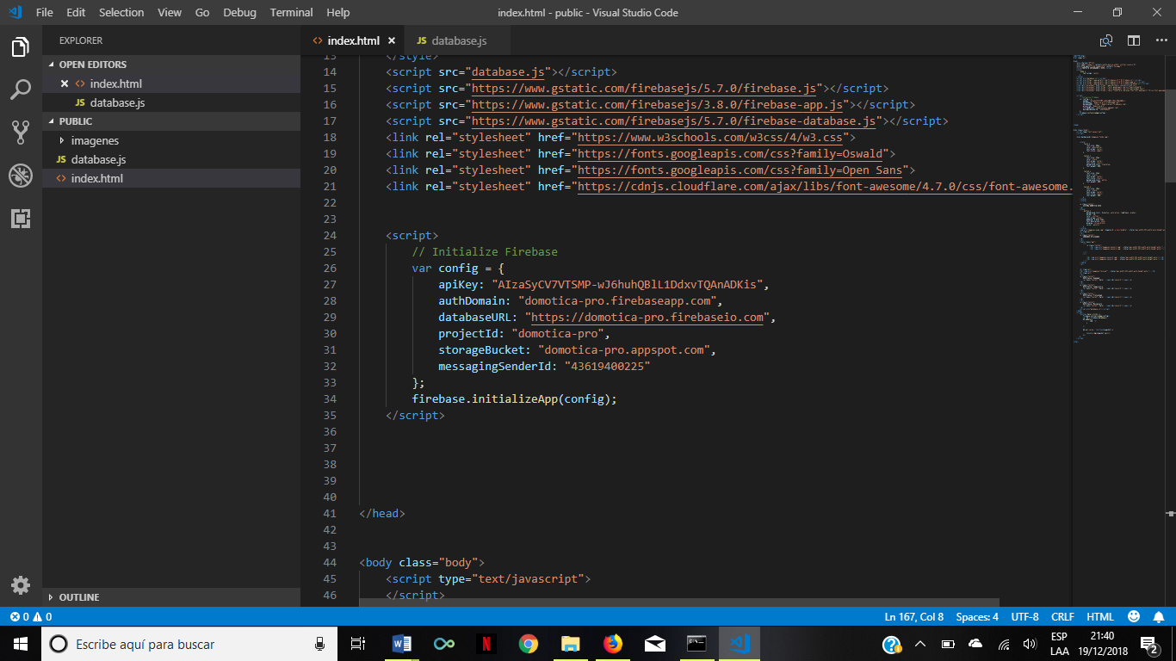

Inicialización de Firebase de acuerdo al proyecto creado en la consola de Firebase

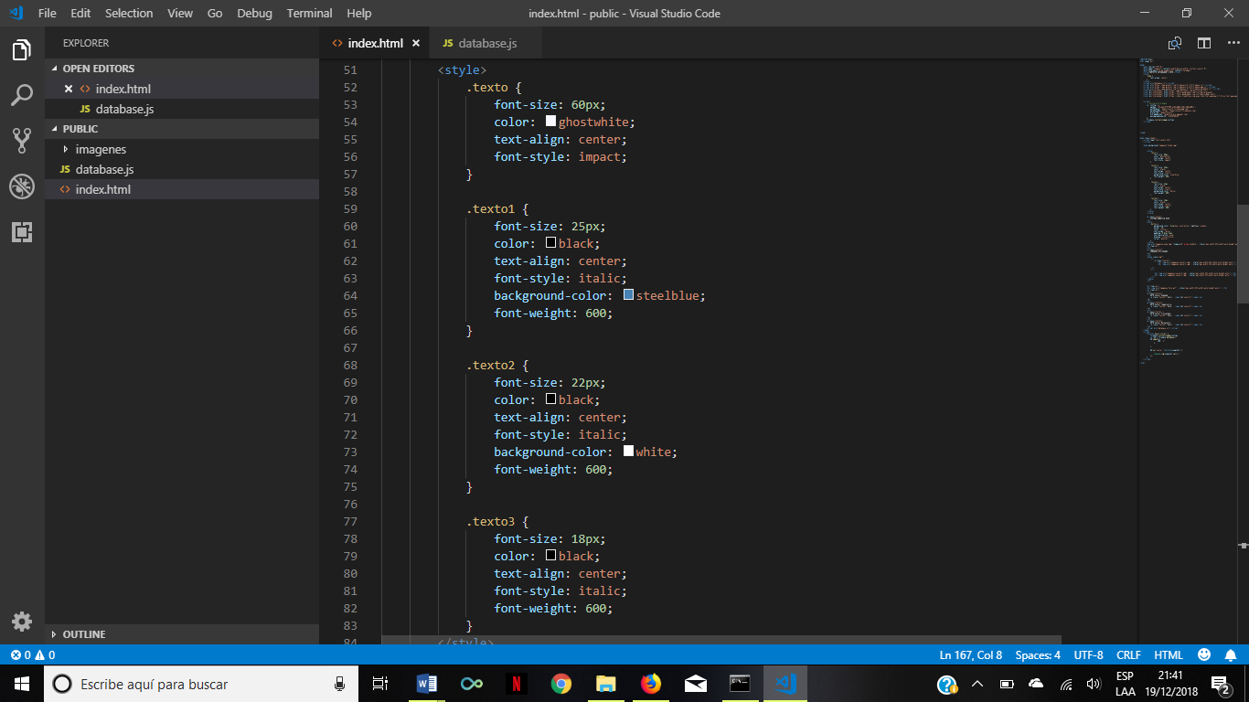

Se crean clases tipo texto para con su especifico tamaño color y otras características.

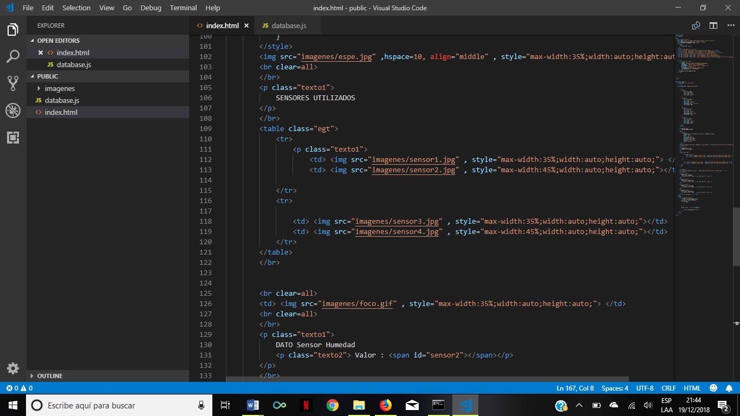

Se instancia las imágenes con su ubicación respectiva y se declara su estilo respectivo como tamaño ajuste pie de foto.

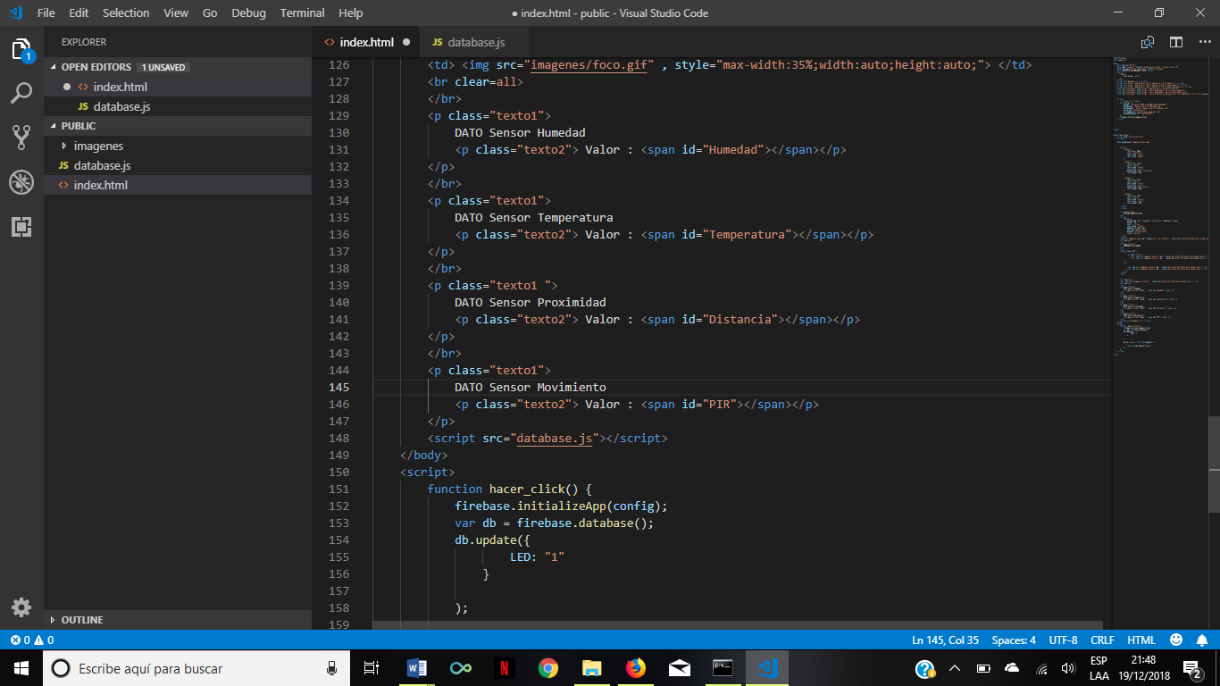

Se escribe el valor de los sensores de acuerdo a cada variable inicializada en el archivo database, js

El id Especificado se inicializa de la siguiente forma.

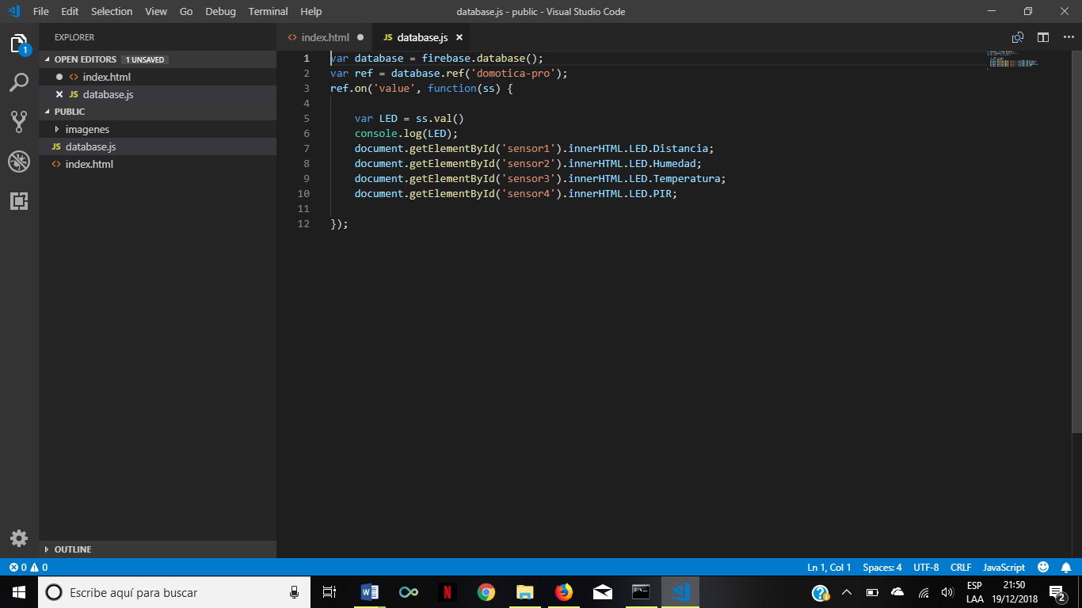

Se inicializa las variables obteniéndolas de la base con la función getElementById

### **Aplicación Móvil**

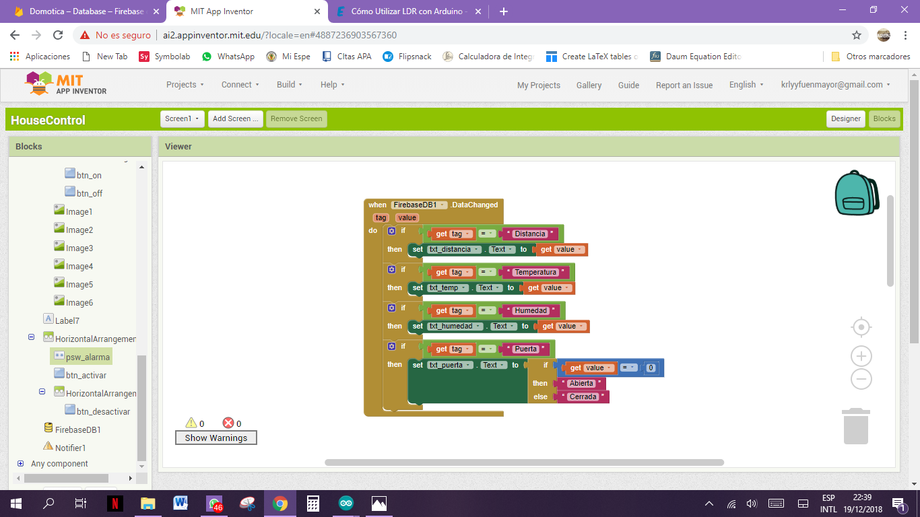

Este Bloque guarda los cambios que se producen en la base de Datos enviados desde los sensores conectados a la placa NodeMcu en los campos de texto creados en la aplicación

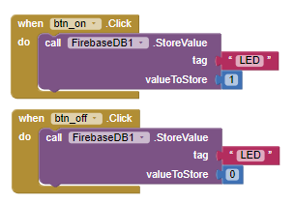

Este bloque asigna un valor de 0 si se presiona el botón off y 1 si se presiona el botón on.

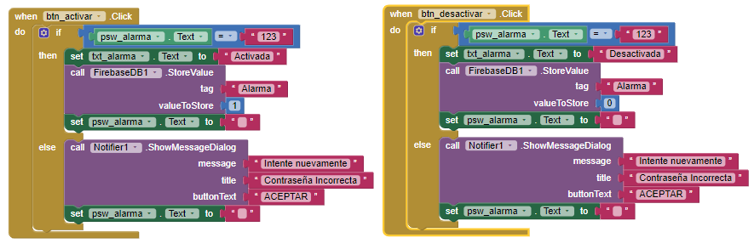

Aquí, validamos la contraseña para la activación o desactivación para la alarma, en cualquiera de los dos casos el password se borra después de cada evento y envía estos datos a Firebase.

### *Código Arduino*

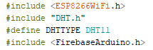

Llama a las librerías que se necesitan para trabajar con el módulo nodeMCU, el sensor de temperatura y humedad (DHT) y conectarse a FIrebase

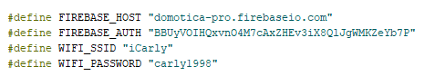

Guarda los datos necesarios para la conexión de la placa con la red Wifi y con la base de Datos.

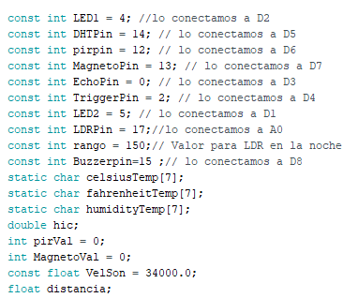

Define los pines de la placa que vamos a utilizar y otras variable que usaremos después.

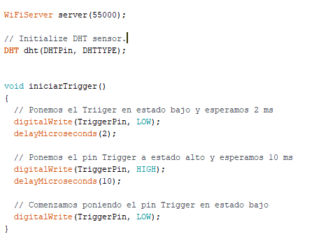

Indica que el puerto de conexión al módulo NodeMCU es a través del puerto 55000



Inicializa el sensor de Temperatura y Humedad



Crea una función Trigger que envía una señal del sensor de proximidad que será leído después por el pin echo del sensor.

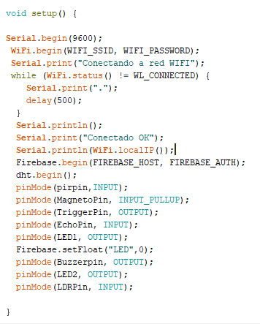

Crea la conexión de la placa con la red Wifi y con la Base de datos, con los Strings que guardamos previamente. También define cuales pines son de ingreso o cuales son de Salida de datos.

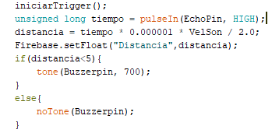

Obtenemos la distancia en cm utilizando un algoritmo, y activamos la sirena cuando se sobrepasa el límite mínimo.



Leemos el valor que nos envía el sensor de movimiento y enviamos a la base de datos.

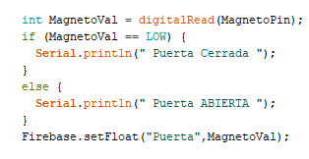

Obtenemos el valor del sensor magnético y enviamos a FIrebase

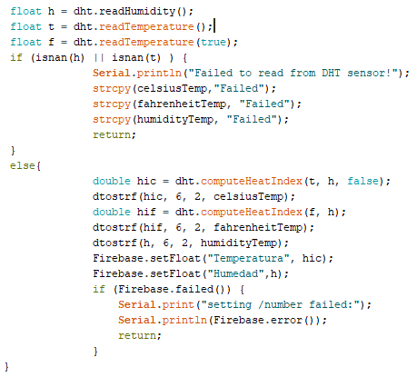

Lee los datos enviados por el sensor de Temperatura y humedad, guarda los datos y los envía a la Base de Datos.

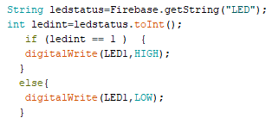

Lee el valor de la variable LED en la base de datos y prende el led si es 1 o lo apaga si es 0.

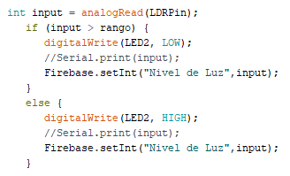

Recibe los datos que envía el LDR y prende el led si no existe suficiente luz.

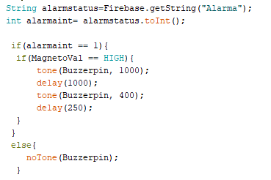

Lee el valor del campo Alarma en Firebase. Si es 1 y el sensor magnético se abre, suena la alarma, hasta que se desactive desde la aplicación.

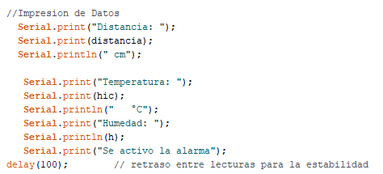

Imprime los datos obtenidos en el monitor Serial.

## **MANUAL DE USUARIO**

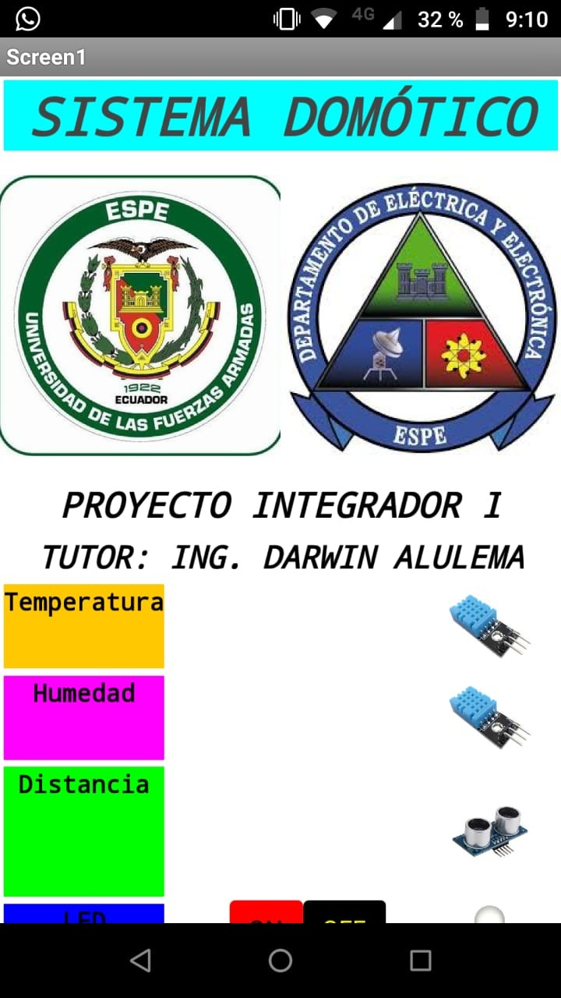 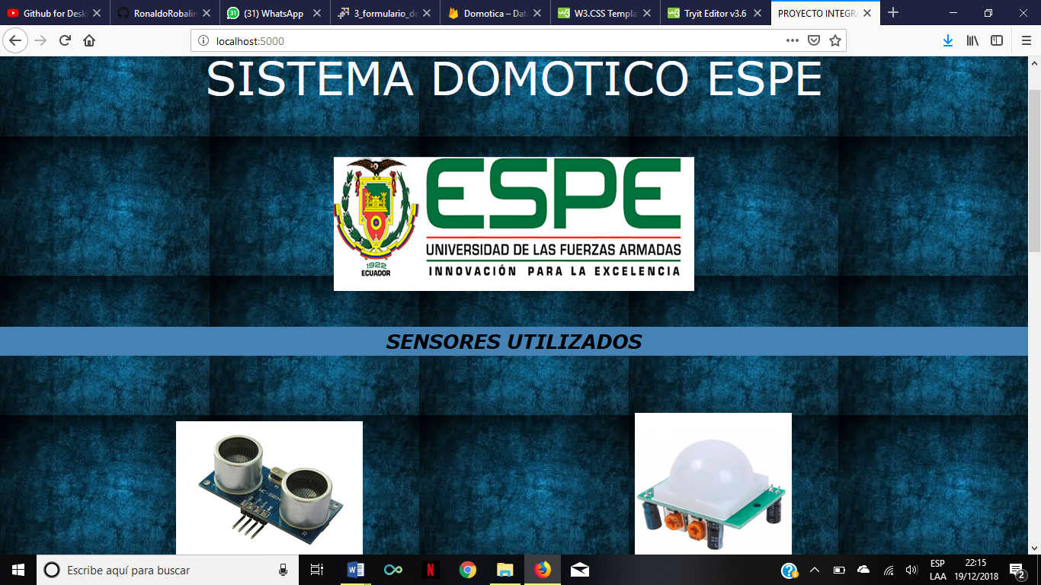

Es la inicialización de la aplicación que tiene y muestra varios parámetros del sistema domótica

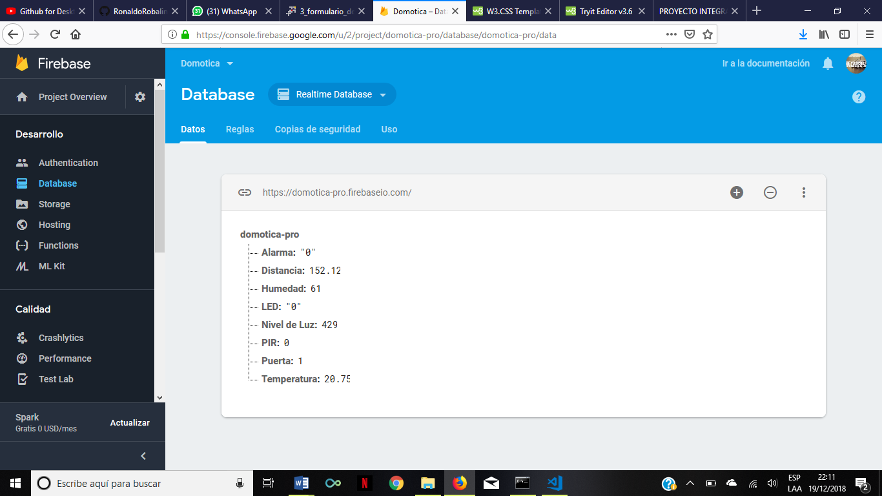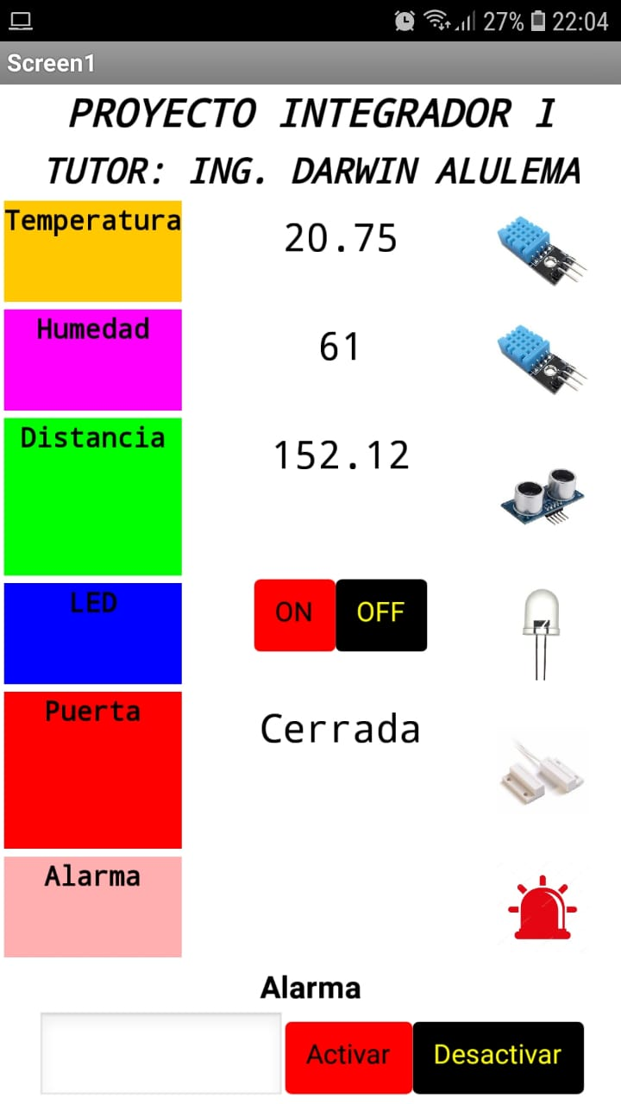

Observamos los datos reflejados en la base de datos de cada sensor como Temperatura, Humedad, Distancia, Estado de la puerta.

Y presentamos activadores del Alarma y LED los cuales se activan mediante los botones y para la activación de la alarma se necesita ingresar una contraseña.

Página Web enlazada con FIREBASE

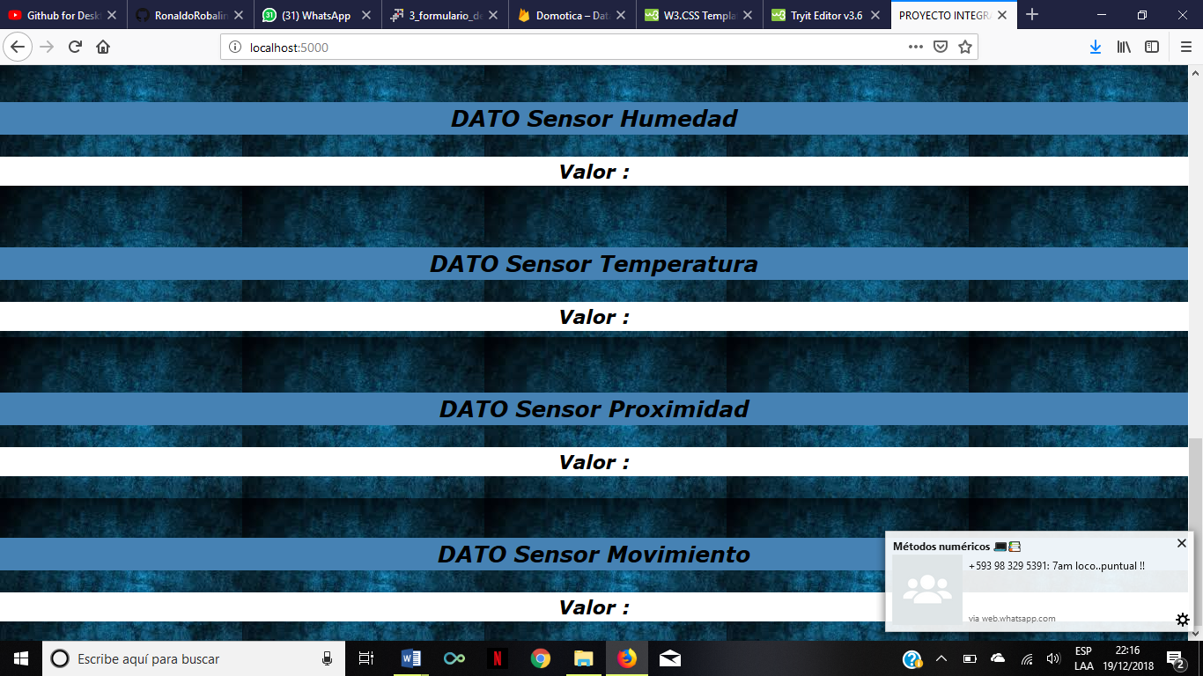 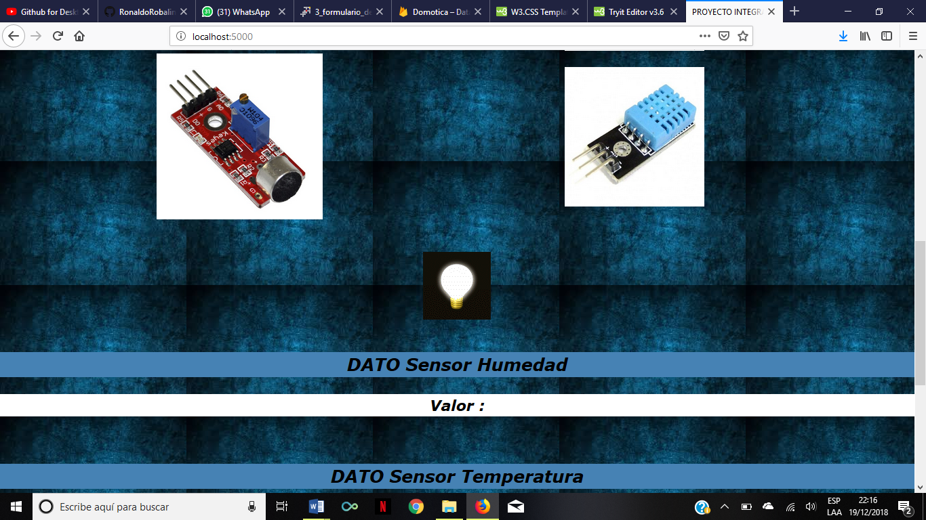

## **APORTACIONES**

En la segunda fase del proyecto realizamos aportaciones adicionales como son la implementación de código Java Script en la Página Web para la inicialización, hosteo y conexión con Firebase.

Implementación de archivos css mediante la página w3school.com para una mejor visualización y adorno de la página Web.

Desarrollo de aplicación para Android mediante app inventor, utilizando la programación en bloques.

En la aplicación creación de una contraseña específica para la activación y desactivación de la alarma.

## **CONCLUSIONES**

* App inventor nos permite diseñar aplicaciones que relacionan dispositivos Iot como Arduino con Bases de Datos como Firebase y a su vez crear una interfaz gráfica fácil de entender y utilizar por el usuario sin necesidad de tener altos conocimientos de programación.
* Implementación del sensor magnético el cual cumple la función de seguridad en el sistema domótico, generando una alerta de activación para la cual se necesitará una contraseña para que la advertencia se pueda apagar.
* El uso de servicios web es útil para intercambiar datos entre distintas aplicaciones de software desarrolladas en lenguajes de programación diferentes y así obtenemos un sistema multiplataforma independiente que pueda funcionar parcialmente si una de sus partes falla.
* La utilización de bases de datos facilita el análisis y tratamiento de datos, ya que se encuentran organizados y se pueden acceder a ellos fácilmente.
* La multiplataforma (escritura en varios lenguajes de programación) en la aplicación web permite hacer más factible la conexión.

## **RECOMENDACIONES**

* Es importante mantener un orden en el momento de la programación para evitar errores como el uso incorrecto de corchetes y utilizar variables para optimizar el trabajo en el caso de que se deba cambiar algún valor
* Tener conocimientos sobre programación básica para la creación de aplicaciones, ya que App Inventor brinda la facilidad para una programación rápida y sencilla

# **BIBLIOGRAFÍA**

|  |  |
| --- | --- |
| [1] | D. G. Rodríguez, «Solución domótica mediante el desarrollo de una aplicacion en iOS y plan de empresa basada en Internet de las cosas,» Madrid, 2017. |
| [2] | P. U. V. Asqui, «Implementación de analítica de datos sobre datos geoespaciales en una aplicación de micro-localización que sirve para generar un software de guía dentro de la Universidad Politécnica Salesiana Campus Sur,» Quito, 2017. |
| [3] | V. B. F. E. Jacome Llerena Byron Wilmer, «Implementacion de un control domotico utilizando Raspberry Pi y una base de datos NoSQL,» Sangolqui, 2017. |
| [4] | «TuAppInventorAndroid,» [En línea]. Available: https://www.tuappinvetorandroid.com/. [Último acceso: 17 Diciembre 2018]. |
| [5] | TUt, «Electronica Unicrom,» [En línea]. Available: https://unicrom.com/ldr-fotorresistencia-fotorresistor/. [Último acceso: 17 Diciembre 2018]. |
| [6] | Anónimo, «Recurso Tic,» [En línea]. Available: http://recursostic.educacion.es/secundaria/edad/4esotecnologia/quincena11/4quincena11_contenidos_3f.htm. [Último acceso: 17 Diciembre 2018]. |
| [7] | J. A. Zamor, «El Android Libre,» 19 Mayo 2016. [En línea]. Available: https://elandroidelibre.elespanol.com/2016/05/firebase-plataforma-desarrollo-android-ios-web.html. [Último acceso: 17 Diciembre 2018]. |

## **ANEXOS**

